ثانوية أبي بكر قراوي تقويم تكويني نوفمبر 2020 2 تر هميكا
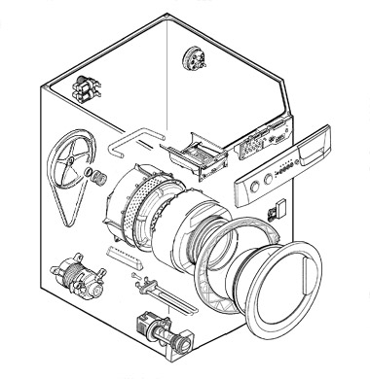
-التحليل الوظيفي:
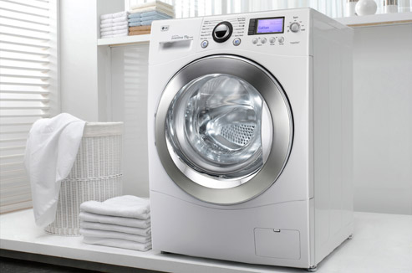
إسم الرسم: ...............
إسم الرسم: .......................
مخطط الحاجة:
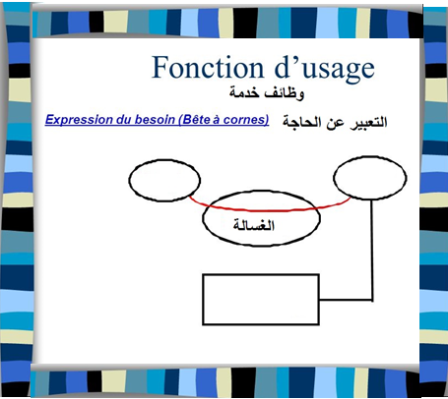
-الوظيفة الإجمالية: S.A.D.T
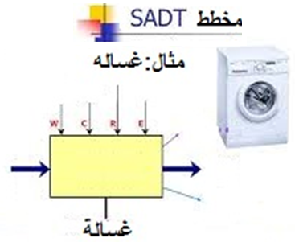
-المخطط التجميعي للوظائف:(الأخطبوط)
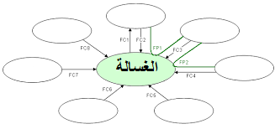
-تحليل القيمة: مثل مخطط باريتو للغسالة من خلال القيام بتحليل قيمتها(إعطاء معايير تقديرية)
